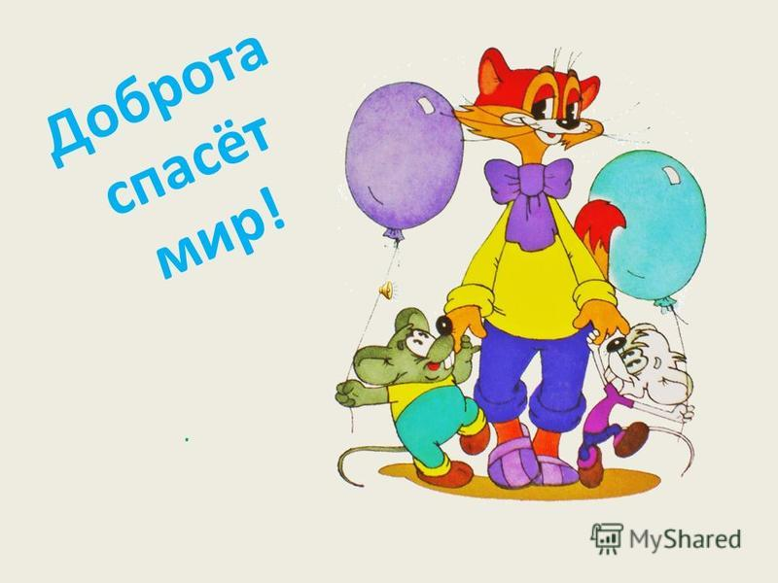
Социально- значимый проект «Доброта, она от века- украшенье человека»

Продолжительность проекта: долгосрочный.
Тип проекта: творческий.
Участники проекта: дети старшей группы - 29 человек; воспитатели группы; работники детского сада; родители.
Возраст детей: 5-6 лет.
Цель проекта: формирование системы нравственных качеств у старших дошкольников, предоставив возможность проявлять социальную активность.
Задачи проекта:
1.Формировать этические представления о «доброте», «дружбе», «взаимопомощи», «взаимовыручке», «справедливости».
2.Воспитание доброжелательного отношения к людям, уважения к старшим, дружеских взаимоотношений со сверстниками, заботливого отношения к малышам
3.Продолжать формировать у детей представление о сопереживании и сочувствии к другим людям. Воспитывать чувство взаимопомощи.
4. Воспитывать гуманное эмоционально-положительное, бережное отношение к миру природы и окружающего мира в целом.

План мероприятий | Сроки реализации
Социально-коммуникативное развитие:  «Сказочный денек»  «Дарите людям доброту»  «Добрые дела нашей группы»  «Кто такие ветераны»  Разучивание считалок и мирилок.  Оформление стенда пословиц о доброте дружбе, сердечности.  Д/и «Что такое хорошо, что такое плохо?»,  «Школа вежливости».  Познавательное развитие:  Беседа с рассматриванием иллюстраций на темы: «Моя бабулечка», «Моя мама», «Какой я?», «Что такое добро, доброта?», «Зачем помогают птицам», «Что значит: «Жизнь дана на добрые дела?».  Речевое развитие:  Составление описательного рассказа:  « Птичка - невеличка», «Чем я могу помочь другу?», «День добрых дел».  Творческое рассказывание детей по темам: «Выходной день в моей семье», «Мои близкие», «Наше путешествие», «Мир семейных увлечений», «Как я помогаю дома».  Рассказы по картинам «Моя семья», «Мои добрые дела».  Дидактические игры: «Собери картинку», «Скажи: какая?», «Что такое хорошо, что такое плохо», «Закончи предложение», «Дорисуй», «Скажи ласковое слово другу»; «Вежливые слова».  Чтение:  С.Михалков «Птичья столовая»  В.Бианки «Синичкин календарь»  Дружба (Пакистанские народные сказки)  Русские народные сказки  Маяковский «Что такое хорошо, что такое плохо»  Немецкие сказки «Айога», «Три сына»  Осеева «Добрые слова»  Стихи А. Кузнецова «Подружки»  Е.Благинина «Подарок».  Художественно – эстетическое развитие:  Д/и «Скажи какая, какой, какое?», «Собери картинку»  Аппликация из листьев «Сова – мудрая голова»  «Открытки героям прошлых лет» , пригласительные билеты детям инвалидам.  «Снегири», «Синички»- аппликация с крупой.  «Синичка на веточке» - работа с мятой бумагой, ватой, гуашью.  «Печенье в духовке» - выпечка печенья – угощенья для младшей группы.  «Кормушки и скворечники для птичек» - изготовление кормушек и скворечников.  Физическое развитие:  Пальчиковые игры: «Дятел»; «Кормушки»; «Птички»  Гимнастика после сна: «Чтобы быть здоровыми», «Голуби».  П/И Воробушки и автомобиль», «Совушка», «Перелет птиц» «Птицы в гнездышках» | Сентябрь  Октябрь  Сентябрь  Октябрь  Сентябрь  Октябрь  Сентябрь  Октябрь  Сентябрь  Октябрь  Сентябрь  Октябрь

Доброта нужна всем людям,
Пусть побольше добрых будет.
Говорят не зря при встрече
«Добрый день» и «Добрый вечер».
И не зря ведь есть у нас
Пожеланье «В добрый час».
Доброта – она от века украшенье человека.
(Архипова Л.М.)
Результаты реализации:
Благотворительный концерт «Доброта спасет мир»;
Пригласительные билеты на концерт детям-инвалидам;
Поздравленье открытками ко дню освобождения станицы Героев прошлых лет, «В гости к бабушке-казачке»;
Социальная Акция «Животные наши друзья» сбор овощей и фруктов для животных, изготовление кормушек (посещение парка ДО-ДО, конной школы Абрау -Дюрсо),
Семейная акция «Аллея дружбы» по высадке деревьев;
Изготовление «Книжки-малышки» для детей младшей группы.

